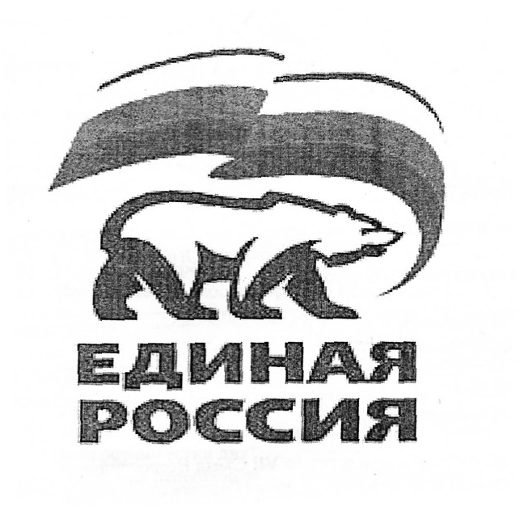
ВСЕРОССИЙСКАЯ ПОЛИТИЧЕСКАЯ ПАРТИЯ
«ЕДИНАЯ РОССИЯ»
МЕСТНОЕ ОТДЕЛЕНИЕ СОВЕТСКОГО РАЙОНА
Ханты - Мансийского Регионального отделения

Депутатское объединение Партии «ЕДИНАЯ РОССИЯ»
Думы Советского района
шестого созыва

Повестка организационного собрания депутатского объединения Партии «ЕДИНАЯ РОССИЯ» Думы Советского района шестого созыва
2 октября 2021 года 10 часов 30 минут

1. О председательствующем организационного собрания депутатов Думы Советского района шестого созыва членов и сторонников ВПП «ЕДИНАЯ РОССИЯ».
Докладчик – Болдырева Надежда Николаевна – депутат Думы Советского района шестого созыва.
2. О принятии решения о создании депутатского объединения «ЕДИНАЯ РОССИЯ» Думы Советского района шестого созыва, а также о лицах, уполномоченных представлять интересы депутатского объединения на заседаниях Думы Советского района шестого созыва, в государственных органах, органах местного самоуправления и общественных объединениях, количественном и персональном составе депутатского объединения.
Докладчик - председательствующий организационного собрания депутатского объединения Партии «ЕДИНАЯ РОССИЯ» Думы Советского района шестого созыва.
3. Об утверждении Положения о депутатском объединении Всероссийской политической партии «ЕДИНАЯ РОССИЯ» Думы Советского района шестого созыва.
Докладчик - председательствующий организационного собрания депутатского объединения Партии «ЕДИНАЯ РОССИЯ» Думы Советского района шестого созыва.
4. О счетной комиссии организационного собрания
Докладчик - председательствующий организационного собрания депутатского объединения Партии «ЕДИНАЯ РОССИЯ» Думы Советского района шестого созыва.
5. Об избрании руководителя депутатского объединения Партии «ЕДИНАЯ РОССИЯ» Думы Советского района шестого созыва.
Докладчик - председательствующий организационного собрания депутатского объединения Партии «ЕДИНАЯ РОССИЯ» Думы Советского района шестого созыва.
6. О численном составе заместителей руководителя депутатского объединения Партии «ЕДИНАЯ РОССИЯ» Думы Советского района шестого созыва.
Докладчик - руководитель депутатского объединения Партии «ЕДИНАЯ РОССИЯ» Думы Советского района шестого созыва.
7. Об избрании заместителя руководителя депутатского объединения Партии «ЕДИНАЯ РОССИЯ» Думы Советского района шестого созыва.
Докладчик - руководитель депутатского объединения Партии «ЕДИНАЯ РОССИЯ» Думы Советского района шестого созыва.

Председательствующий организационного собрания
депутатского объединения «ЕДИНАЯ РОССИЯ»
Думы Советского района шестого созыва Н.Н. Болдырева

